# AWS Basic

## 목차

AWS Basic 1

목차 1

１ AWS 기본 설정 2

가) 최초 가입 후 AWS 기본 설정 2

２ AWS 이용 기본 구조 3

가) aws beanstalk 이용 기본 구조 3

３ AWS ec2 접속 방법 4

가) 리눅스 기준 putty로 접속 방법 4

４ AWS 기본 페이지 5

가) 서비스 이용 기본 페이지 5

나) 서비스 소개 페이지 5

다) 서비스 설명 페이지 5

５ AWS Free Tier 5

가) 무료 티어 혜택 5

６ 청구서 조회 6

가) 비용 조회 6

나) 비용 대시보드 7

７ aws 서비스 문의 10

가) 이용가능한 문의 서비스 10

나) 문의 전화 10

## AWS 기본 설정

### 최초 가입 후 AWS 기본 설정

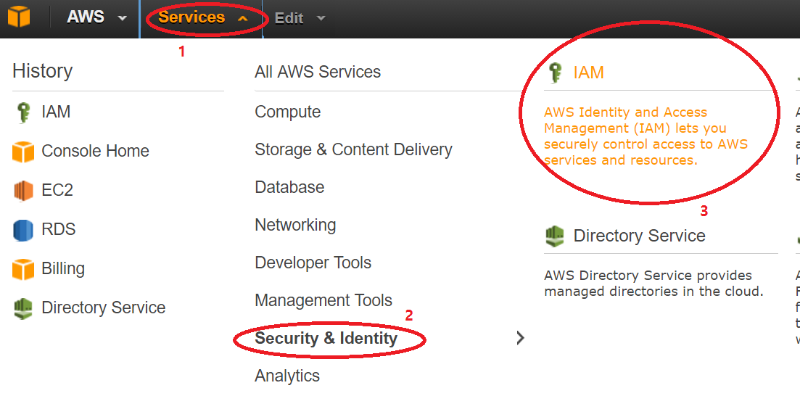

* + 1. 1. Services 클릭한다.

2. Security & Identity 클릭한다.

3. IAM을 클릭하여 AWS Identity and Access Management페이지로 이동한다.

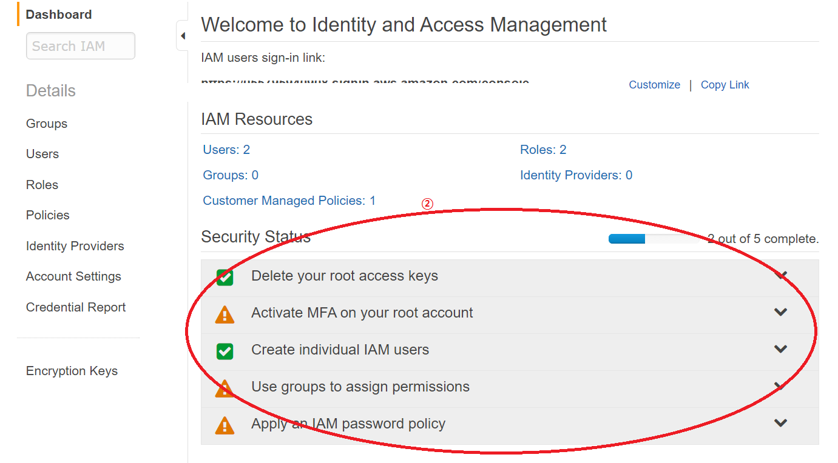

* + 1. IAM 페이지에서 보안 상태 중 총 5가지를 실천하여 보안을 강화한다. 단, MFA는 여러 계정을 한 전자기기에 등록 할 경우 다른 계정과의 연결이 끊어질 수도 있다.
    2. IAM으로 Groups, Users, Roles, Policies 등등 설정을 하여 aws 서비스 사용 권한을 부여 할 수 있다. 현재 S3도 전용 user를 만들어 access key와 sercret key로 권한을 부여하여 파일 업로드 및 다운로드를 구현하였다.
    3. 더 자세한 내용은 [IAM 페이지](https://aws.amazon.com/ko/iam/?nc2=h_m1), [IAM 설명서](http://docs.aws.amazon.com/ko_kr/IAM/latest/UserGuide/introduction.html)를 참고할 수 있다.

## AWS 이용 기본 구조

### aws beanstalk 이용 기본 구조

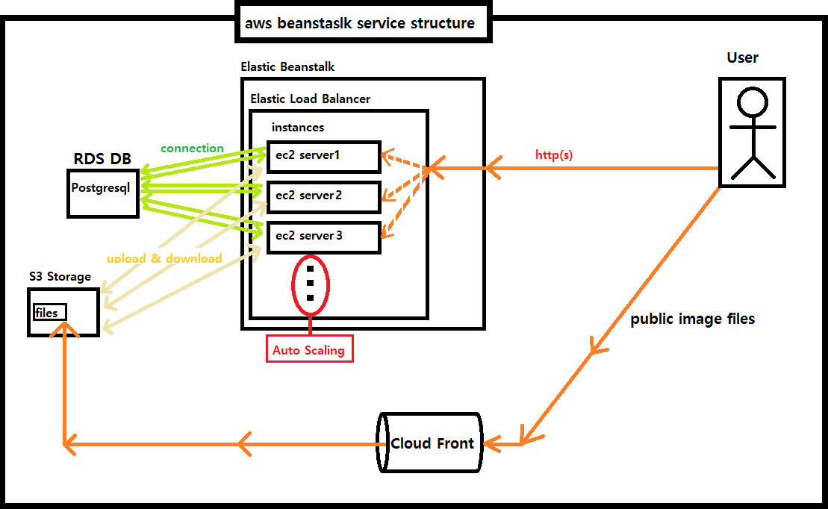

* + 1. 사용자가 [route53](https://aws.amazon.com/ko/route53/?nc2=h_m1)으로 등록된 url로 접근하면 mapping되는 [beanstalk](https://aws.amazon.com/ko/elasticbeanstalk/?nc2=h_m1)로 요청이 넘어간다.
    2. [Elastic Beanstalk](https://aws.amazon.com/ko/elasticbeanstalk/?nc2=h_m1)가 [Load Balancer](https://aws.amazon.com/ko/elasticloadbalancing/?nc2=h_m1)로 구성되어 있을 경우 [Load Balancer](https://aws.amazon.com/ko/elasticloadbalancing/?nc2=h_m1)가 요청을 받고 각각의 [ec2 Instances](https://aws.amazon.com/ko/ec2/?nc2=h_m1)(실제 서버들)에게 [부하량에 맞게 분배](https://aws.amazon.com/ko/autoscaling/?nc2=h_m1)를 해준다.
    3. 이때 [운영자가 설정해 놓은 수치](https://aws.amazon.com/ko/cloudwatch/?nc2=h_m1)를 넘길 정도로 부하가 된다면 자동적으로 설정해 놓은 최대 수치만큼 서버가 늘어난다.
    4. 만약 파일 업로드가 요청되었다면 [IAM](https://aws.amazon.com/ko/iam/?nc2=h_m1)에 등록된 권한으로 [S3 스토리지](https://aws.amazon.com/ko/s3/?nc2=h_m1)에 파일을 업로드 하게 된다.
    5. [CDN](https://aws.amazon.com/ko/cloudfront/?nc2=h_m1)을 통한 이미지 요청이라면 서버를 타지 않고 곧 바로 [Cloud Front](https://aws.amazon.com/ko/cloudfront/?nc2=h_m1)로 이동되어 [S3 스토리지](https://aws.amazon.com/ko/s3/?nc2=h_m1)에 접근하게 된다. [Cloud Front](https://aws.amazon.com/ko/cloudfront/?nc2=h_m1)의 특성상 한번 요청한 리소스는 캐시에 저장되어 빠른 리로드가 된다. 그리고 각각 사용자가 접근한 지역별로 더 가까운 곳에 위치한 Edge에 연결되어 최대의 효율로 리소스가 로딩된다. 단, private 파일이나 이미지가 아닌 리소스 파일인 경우 현재는 서버가 [s3](https://aws.amazon.com/ko/s3/?nc2=h_m1)에 직접 접근하여 권한을 체크하여 파일을 다운받게 한다.
    6. [Db](https://aws.amazon.com/ko/rds/?nc2=h_m1)에 대한 쿼리문이 요청되었다면 각각의 서버가 [db서버](https://aws.amazon.com/ko/rds/?nc2=h_m1)와 연결되어 서로 데이터를 주고 받는다.

## AWS ec2 접속 방법

### 리눅스 기준 putty로 접속 방법

* + 1. [참고자료](http://docs.aws.amazon.com/ko_kr/AWSEC2/latest/UserGuide/putty.html)

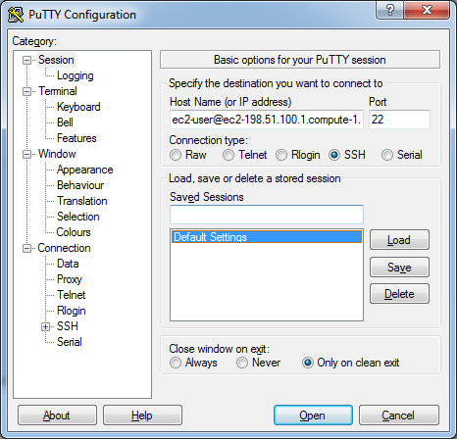

* + 1. 위와같이 Host Name을 입력합니다.

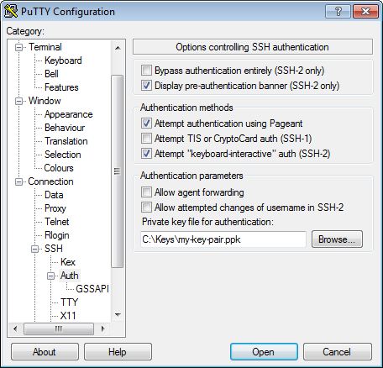

* + 1. 위와 같이 Connection>SSH>Auth의 Private key file을 Load
    2. Open을 누르고 접속
    3. 일반 ec의 우분투 리눅스일 경우 “ubuntu”라는 계정을 사용
    4. Beanstalk의 리눅스일 경우 “ec2-user”라는 계정을 사용
    5. 비밀번호 없이 접속 후 sudo su를 입력하면 root권한 획득

## AWS 기본 페이지

### 서비스 이용 기본 페이지

* + 1. <https://console.aws.amazon.com> 에서 모든 서비스를 이용할 수 있다.

### 서비스 소개 페이지

* + 1. <https://aws.amazon.com/ko/> 에서 모든 서비스에 대한 소개를 볼 수 있다.

### 서비스 설명 페이지

* + 1. <https://aws.amazon.com/ko/documentation/> 에서 모든 서비스에 대한 설명서를 볼 수 있다.

## AWS Free Tier

### 무료 티어 혜택

* + 1. 무료 이용에 대한 주요 서비스는 다음과 같다.

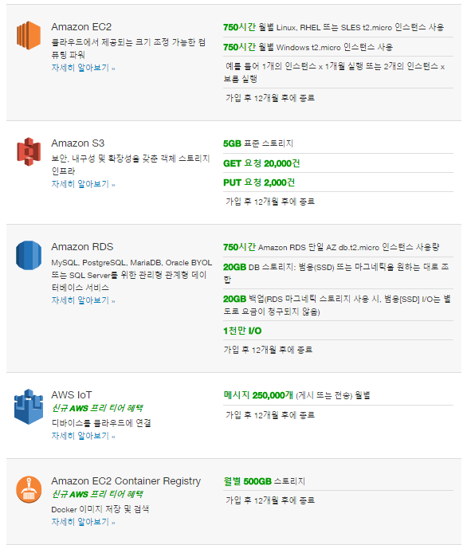

* + 1. 더 자세한 내용은 [프리티어](https://aws.amazon.com/ko/free/?sc_ichannel=ha&sc_icampaign=free-tier&sc_icontent=2234)를 참고

## 청구서 조회

### 비용 조회

* + 1. <https://console.aws.amazon.com> 접속 후 로그인한 후 <https://console.aws.amazon.com/billing/home#/> 로 접속하게 되면 청구서의 내용을 볼 수 있다.

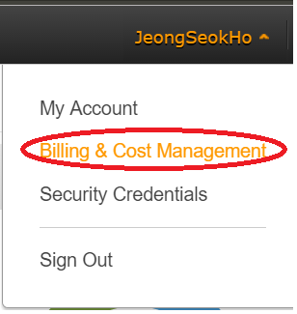

* + 1. <https://console.aws.amazon.com> 접속 후 로그인한 후 우측 상단의 이름위에 마우스를 올린 후에 Billing & Cost management 를 클릭하여 청구서 페이지로 이동할 수도 있다.

### 비용 대시보드

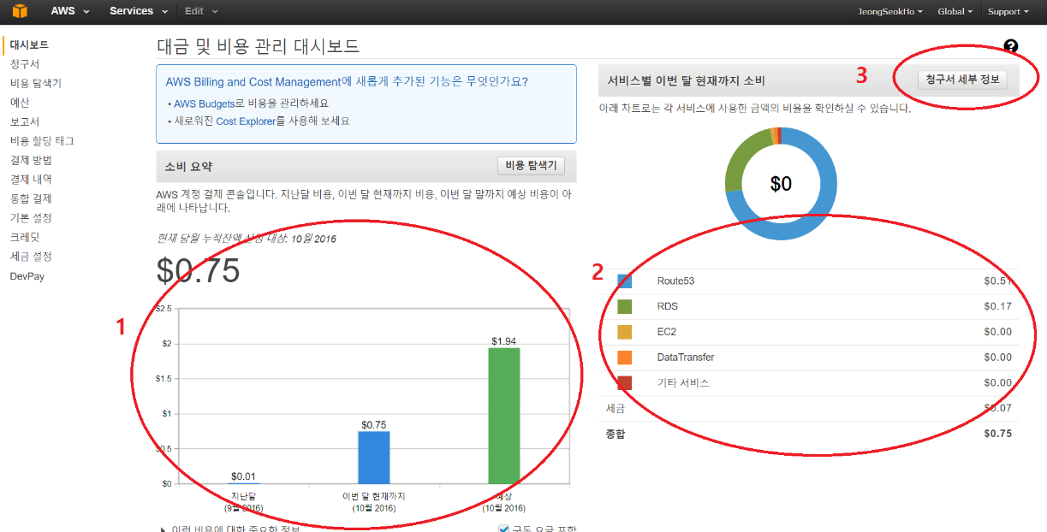

* + 1. 지난달 얼마나 사용했고 이번 달 현재 얼마나 썼고 이번 달 청구 예정 금액까지 측정되어 그래프로 표시된다.
    2. 우측으로 넘어가면 어떤 서비스에서 얼마나 비용이 나왔는지 더 자세하게 알 수 있다.
    3. 청구서 세부 정보로 넘어가면 각각의 서비스에서 어떤 기능을 사용해서 얼만큼 나왔는지 알 수 있는 청구 상세 정보 페이지로 이동된다.

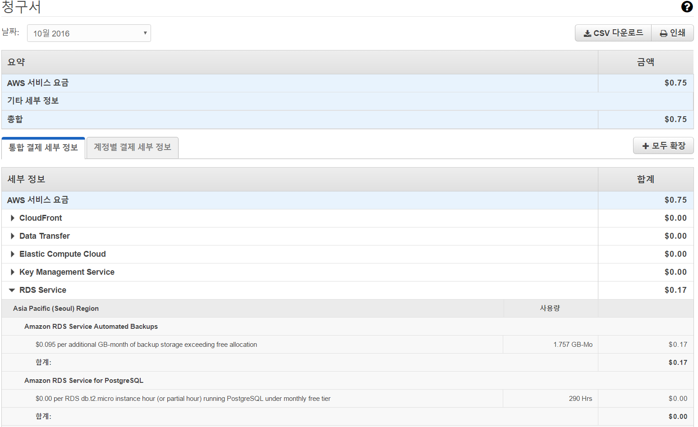

* + 1. 청구 기준과 사용량 그리고 청구 예정 금액까지 상세하게 나온다.
    2. 청구서는 되도록 자주 확인하여 비용 되는 금액을 확인해야한다.
    3. 모든 것이 자동 결제이기 때문에 한정 금액이 넘어가면 더 이상 이용이 안된다는 식의 기능은 현재 없고 일단 설정된 대로 청구가 된다. 단지 [설정해 놓은 금액이 넘어가면 이메일혹은 sms가 오는 방식](http://docs.aws.amazon.com/ko_kr/awsaccountbilling/latest/aboutv2/free-tier-alarms.html)은 있다.
    4. 만일 비밀번호가 취약하거나 IAM설정을 잘못했거나 IAM계정의 access key나 secret key키가 외부로 유출되면 아래와 같은 일이 발생할 수도 있다. (경험담..)

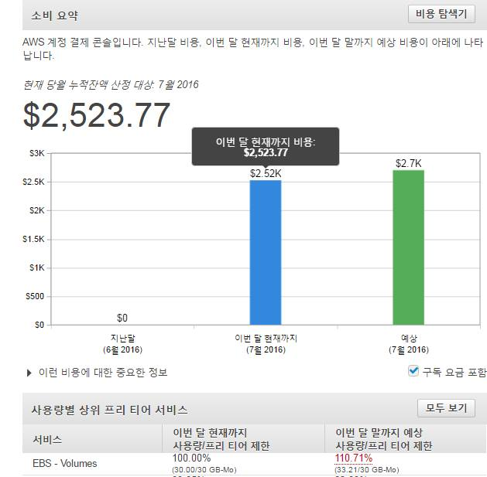

## aws 서비스 문의

### 이용가능한 문의 서비스

* + 1. aws 문의처 페이지 <https://aws.amazon.com/ko/contact-us/>
    2. aws 서포트 센터 <https://console.aws.amazon.com/support/home?region=ap-northeast-2#/>
    3. aws 서포트 플랜 (aws 단계별 지원) <https://aws.amazon.com/ko/premiumsupport/compare-plans/>
    4. aws 한국어 개발자 포럼(제일 빠르답니다.) <https://forums.aws.amazon.com/forum.jspa?forumID=139&start=0>
    5. aws 코리아 문의 페이지 <http://www.awsseoul.kr/sub05.html#mzForm>
    6. 페이스북 Amazon Web Service 한국 사용자 그룹 <https://www.facebook.com/groups/awskrug/>
    7. aws 1위 파트너사 메가존 문의 페이지 <http://www.mz.co.kr/?page_id=41#contact_form>

### 문의 전화

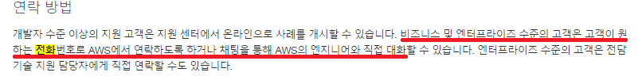

* + 1. 빠른 전화 문의 서비스는 aws 서포트 플랜을 비즈니스 및 엔터프라이즈 수준의 고객만 가능합니다.